財務工程導論 HW3

109550025謝翔丞

1. 第三章習題8,9

習題8 :

1. 假設債息為0，

根據我判斷存續期間應該為到期日(maturity day)(乙圖)

1. 當債息提高時，存續期間應降低(甲丙圖)。
2. 當債息降低時，存續期間應提高(甲乙圖)。
3. 以課本範例為例 :

甲、6年期，ParValue=100，8% Coupon Rate，8% Market Yields

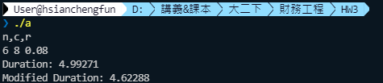

乙、6年期，ParValue=100，0% Coupon Rate，8% Market Yields

當CouponRate下降至0時，MD由4.9971上升至6

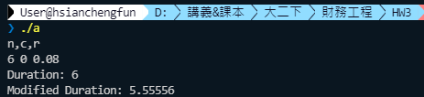

丙、6年期，ParValue=100，16% Coupon Rate，8% Market Yields

當CouponRate上升至16時，MD由4.9971下降至4.52932

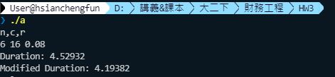

習題9 :

已知(-dp/p)/dr = MD/(1+r)，因此要求出當殖利率變動一個basis point時，債券價格變動百分比就是求出dp。

例 : 6年期，ParValue=100，8% Coupon Rate，8% Market Yields

//一個basis point = 0.01%

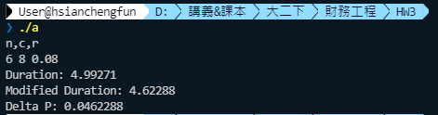

下頁還有

1. Use the data in FISD to calculate Duration

Offering Payment : 99.565

期數:10年(半年一期)

債息:2.6749

利率:2.625%

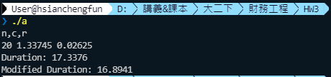

經計算，MD為17.3376期，Modified MD為16.8941期